江西省井冈山应用科技学校
2021年部门预算

目 录
第一部分 江西省井冈山应用科技学校概况
一、部门主要职责
二、部门基本情况
第二部分 江西省井冈山应用科技学校2021年部门预算情况说明
一、2021年部门预算收支情况说明
二、2021年“三公”经费预算情况说明
第三部分 江西省井冈山应用科技学校2021年部门预算表
一、《收支预算总表》
二、《部门收入总表》
三、《部门支出总表》
四、《财政拨款收支总表》
五、《一般公共预算支出表》
六、《一般公共预算基本支出表》
七、《“三公”经费支出预算表》
八、《政府性基金预算支出表》
九、《部门整体支出绩效目标指标表》
十、《项目（专项）绩效目标指标表》
第四部分 名词解释

第一部分 江西省井冈山应用科技学校概况

一、部门主要职责
江西省井冈山应用科技学校前身为江西省吉安农业学校，创办于1951年10月，是一所全日制普通中等专业学校，现隶属于吉安职业技术学院。
二、部门基本情况
江西省井冈山应用科技学校共有九个部门，编制人数为75人，其中全额拨款事业编制74人，差额拨款事业编制1人。实有人数124人，其中在职人数50人；遗属7人；退休人员67人。在校学生1736人，均为中专生。

第二部分 江西省井冈山应用科技学校2021年部门预算情况说明

一、2021年部门预算收支情况说明
（一）收入预算情况
2021年井冈山应用科技学校预算总额为2042.77万元，其中财政拨款收入689.8万元；事业收入250万元；用事业基金弥补收支差额471.17万元；年初财政补助结转631.8万元。2021年预算收入较2020年预算收入下降545.23万元，下降了21%，下降的主要原因为2021年年初财政补助结转较2020年年初财政补助结转减少525.63万元。
（二）支出预算情况
2021年井冈山应用科技学校支出预算为2042.77万元，较2020年支出预算2426.46万元下降了383.69万元。下降的主要原因是：2021年学校积极响应党中央、国务院和省委、省政府及市委、市政府关于厉行节约、保障民生的要求，从严控制各项经费支出。
2021年学校预算支出情况如下：
- 按支出经济分类划分：
基本支出为1553.97万元，占总支出的76%，包括工资福利支出1317.97万元、商品和服务支出226.24万元、对个人和家庭补助支出9.76万元；较上年的基本支出1943.46万元减少389.49万元，下降了20%。
项目支出为488.8万元，占总支出的24%，较上的的项目支出483万元增加5.8万元。
二、按支出功能分类科目划分：
教育支出1890.95万元，占总支出的92.57。
社会保障支出61.78万元，占总支出的3.02%。
卫生健康支出45.4万元，占总支出的2.22%。
住房保障支出44.64万元，占总支出的2.19%。
（三）财政拨款支出情况
2021年财政拨款预算支出689.8万元，较上年财政拨款预算支出738.2万元减少48.4万元，下降了6.56%。其中：
- 工资福利支出523.8万元，较上年财政拨款工资福利支出560.15万元减少36.35万元，下降了6.49%。
- 商品和服务支出156.24万元，较上年财政拨款商品和服务支出169.11万元减少12.87万元，下降了7.61%。
- 对个人和家庭补助支出9.76万元，较上年财政拨款对个人和家庭补助支出8.94万元增加0.82万元，上升了9.17%。
- 政府性基金情况
2021年学校没有使用政府性基金预算拨款安排的支出。
（五）机关运行经费等重要事项的说明
2021年部门机关运行费预算226.24万元，比2020年机关运行费预算341.66万元，减少115.42万元，减少率33.78%。减少的主要原因是响应政府过紧日子的号召以及学生人数的减少。机关运行费主要情况如下：
1.办公费30万元，较上年办公费30万元，持平。
2.印刷费10万元，较上年印刷费11.24万元，减少11%。
3.咨询费0.5万元，较上年咨询费0.5万元，持平。
4.邮电费1万元，较上年邮电费1.58万元，下降36.71%。
5.差旅费20万元，较上年差旅费21.9万元，减少8.68%。
6.维修（护）费20万元，较上年维修（护）费28.26万元，减少29.23%。
7.公务接待费8万元，较上年公务接待费9.7万元，减少17.53%。
8.培训费25万元，较上年培训费32.45万元，减少22.96%。
9.专用材料费27万元，较上年专用材料费27万元，持平。
10.劳务费30万元，较上年劳务费76.95万元，减少61%。
11.福利费5.1万元，较上年福利费19.02万元，减少73.19%。
12.其他日常公用支出11.64万元，较上年其他日常公用支出22.99万元，减少49.37%。
（六）政府采购情况
2021年部门所属各单位政府采购总额488.8万元，均为政府采购货物预算。
（七）国有资产占有使用情况
2021年初江西省井冈山应用科技学校国有资产合计金额4029.5万元，含流动资产2687.45万元，固定资产1342.05万元。其中，固定资产的主要组成情况为：土地、房屋及构筑物429.74万元，占固定资产的4.49%（其中，通用设备112.35万元，占8.37%；专用设备1135.5万元，占84.61%；图书档案9.37万元，占0.7%；家具、用具、装具及动植物84.83万元，占6.32%。
（八）项目情况说明（部门本级）
实训室建设项目
1、项目概述
江西省井冈山应用科技学校为改善教学条件，提升办学水平，强化实训室建设，更新购置实训设备。
2、立项依据
学校为中等职业学校，为培养中等职业技术人才，根据职业教育质量提升计划专项资金2020年年末财政结转支持学校实训设备购置。
3、实施主体
项目实施主体为江西省井冈山应用科技学校。
4、实施方案
项目由学校根据教务科教学需求提交设备购置申请，经批复后由学校总务科统一按政府采购程序实施。
5、实施周期
项目实施周期为一年期。
6、年度预算安排
项目2021年度预算488.8万元。
7、绩效目标和指标
绩效指标 | 一级指标 | 二级指标 | 三级指标 | 指标值
绩效指标 | 产出指标 | 数量指标 | 学生实训人数 | 满足50人
绩效指标 | 产出指标 | 质量指标 | 项目验收合格率 | 100%
绩效指标 | 产出指标 | 质量指标 | 项目正常运行率 | 100%
绩效指标 | 产出指标 | 时效指标 | 资金到位率 | 100%
绩效指标 | 产出指标 | 时效指标 | 项目完成时间 | 按照计划完成
绩效指标 | 效益指标 | 成本指标 | 项目成本控制 | 在预算范围内
绩效指标 | 效益指标 | 经济效益指标 | 培养经济社会发展所需的技能人才 | 逐年提升数量
绩效指标 | 效益指标 | 社会效益指标 | 为社会培养高素质人才队伍 | 人才质量不断提高
绩效指标 | 效益指标 | 可持续影响指标 | 对教学质量提升 | 有稳步提升
绩效指标 | 效益指标 | 可持续影响指标 | 项目正常使用年限 | ≥5年
绩效指标 | 满意度指标 | 服务对象 满意度指标 | 学校满意度 | 98%
绩效指标 | 满意度指标 | 服务对象 满意度指标 | 学生满意度 | 98%

二、2021年“三公”经费预算情况说明
2021年江西省井冈山应用科技学校“三公”经费年初预算安排8万元，较上年的9.7万元，下降17.53%。主要原因是：2021年度继续推行节约政策，一是尽量减少各项公务接待项目；二是尽量采用校内食堂接待用餐。

第三部分 井冈山应用科技学校2021年部门预算表
（详见附表）

第四部分 名词解释
一、收入科目
各部门结合实际进行解释。
（一）财政拨款：指市级财政当年拨付的资金。
（二）事业收入：指事业单位开展专业业务活动及辅助活动取得的收入。
（三）其他收入：指除财政拨款、事业收入、事业单位经营收入等以外的各项收入。
（四）上年结转和结余：填列2020年全部结转和结余的资金数，包括当年结转结余资金和历年滚存结转结余资金。
二、支出科目
（一）中专教育：指各类中等专业学校的支出。
(二)机关事业单位基本养老保险缴费支出：指机关事业单位实施养老保险制度由单位缴纳的基本养老保险费支出。
（三）财政对工伤保险基金的补助：指财政对工伤保险基金的补助支出。
（四）事业单位医疗：指财政部门安排的事业单位基本医疗保险缴费经费，未参加医疗保险的事业单位的公费医疗经费，按国家规定享受离休人员待遇的医疗经费。
（五）财政对城镇职工基本医疗保险基金的补助：指财政对职工基本医疗保险基金的补助支出。
（六）住房公积金：指行政事业单位按人力资源和社会保障部、财政部规定的基本工资和津贴补贴以及规定比例为职工缴纳的住房公积金。

附表：
一、收支预算总表
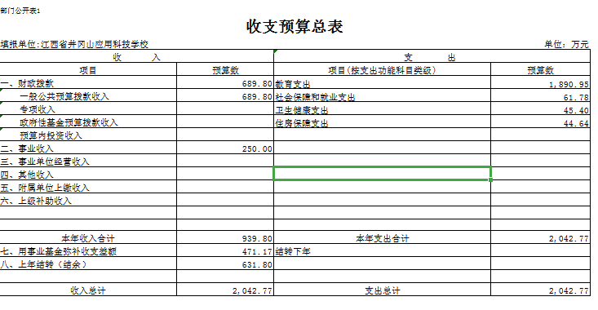
二、部门收入总表
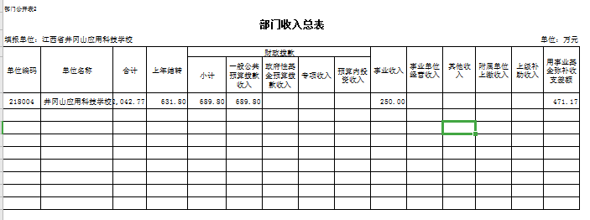
三、部门支出总表
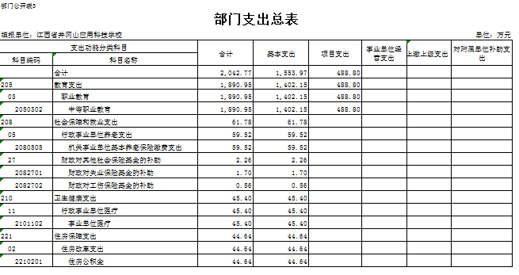

- 财政拨款收支总表
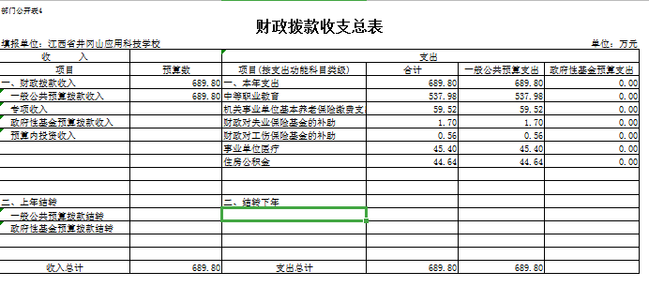
- 一般公共预算支出表
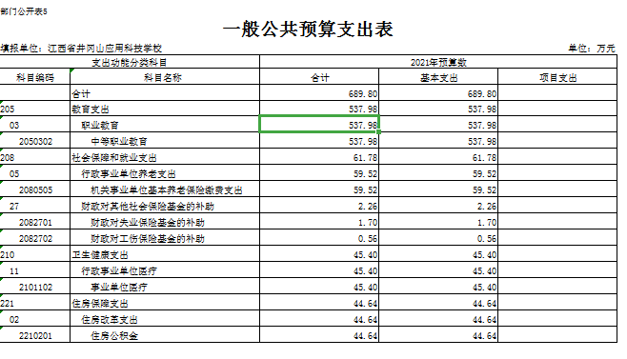

六、一般公共预算基本支出表
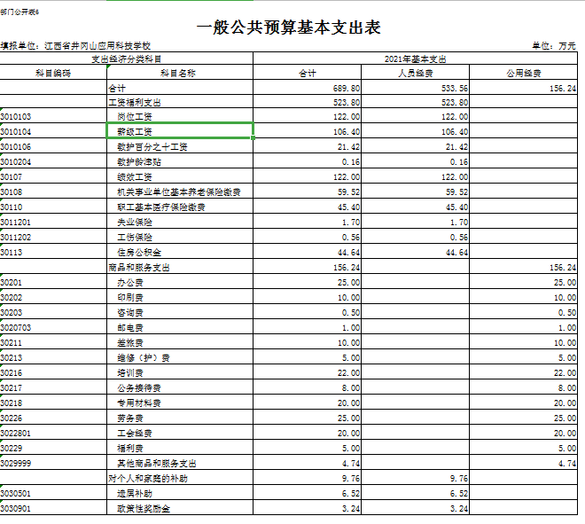

七、“三公经费”支出预算表
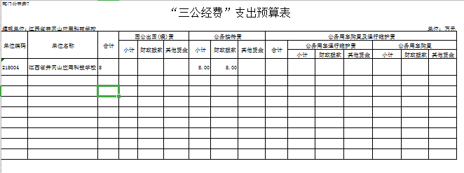

八、部门整体支出绩效目标指标表
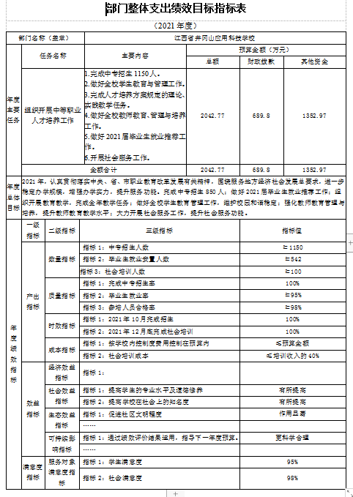
- 项目（专项）绩效目标指标表
1、2019年现代职业教育质量提升计划资金项目绩效目标表
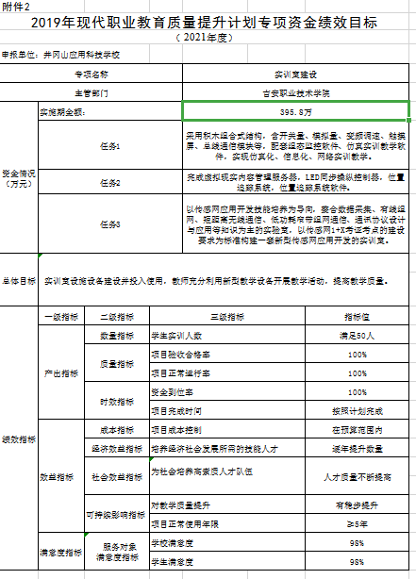
2、2020年现代职业教育质量提升计划资金绩效目标表
